A Széchenyi István Egyetem kutatás-fejlesztését erősíti a Nemzeti Média- és Hírközlési Hatóság támogatása
A Nemzeti Média- és Hírközlési Hatóság 110 millió forinttal járul hozzá idén a győri Széchenyi István Egyetem telekommunikációs, távközlési és digitalizációs képzési, valamint kutatás-fejlesztési tevékenységeihez. A szervezet hosszú évek óta kiváló kapcsolatot ápol az intézménnyel, amely a támogatásnak köszönhetően még több tudományos lehetőséget nyújthat hallgatóinak, oktatóinak és kutatóinak.
A Széchenyi István Egyetem régóta szorosan kötődik a Nemzeti Média- és Hírközlési Hatóság (NMHH) munkájához, képzési és kutatás-fejlesztési portfóliója is kapcsolódik a szervezet tevékenységéhez. A győri intézmény 1968-as alapítása óta veszi ki a részét a hazai távközlési oktatásból, napjainkban pedig a legmodernebb technológiákat és a legfrissebb szakmai tudást biztosítja a hallgatóknak. Kutatás-fejlesztésében is meghatározó szerepet tölt be a telekommunikáció, a médiajog, az elektronika és a mesterséges intelligencia, amelyek a hatóság számára is stratégiai jelentőségű területek.
A felek 2022-ben írtak alá megújított általános együttműködési megállapodást, a kiváló szakmai partnerség az elmúlt években pedig még magasabb szintre emelkedett. Az NMHH idén 110 millió forint támogatást nyújt a Széchenyi-egyetemnek szakmai programok, képzések és kutatások megvalósítására, valamint a távközlési, digitalizációs és telekommunikációs terület fejlesztésére. A hatóság a hozzájárulással többek között az egyetem űrtávközlési, kiberbiztonsági és kvantumkommunikációs kutatásait, műholdfejlesztését, elektronikai laborjainak fejlesztését, valamint gyermekvédelmi kezdeményezéseit segíti. Az intézmény emellett hallgatói elismerésekre, ösztöndíjakra és szakmai kirándulásokra, konferenciák szervezésére, illetve tananyagfejlesztésre fordítja az összeget.
„Az NMHH örömmel támogatja a Széchenyi István Egyetem tudományos műhelyein keresztül az ifjú kutatókat a minket körülvevő univerzum jobb megértésében, különösen azokon a területeken, amelyek szorosan kapcsolódnak a hatóság tevékenységéhez. Ilyen például a rádióhullámokkal működő hálózatok és az űrtávközlés világa, vagy éppen a kiberbiztonság: ez a kérdéskör ugyanis szorosan kapcsolódik az NMHH kiemelt stratégiai céljához, a szabadság és biztonság megteremtéséhez a digitális világban. Az NMHH és a Széchenyi István Egyetem együttműködésének része többek között az az ösztöndíj, amellyel a hatóság félévente két, nappali tagozaton kiemelkedő tanulmányi eredményt felmutató mérnökinformatikus, illetve villamosmérnök szakos hallgatót támogat. Bízunk benne, hogy a fiatal kutatók felfedezései, innovációi révén olyan tudással gazdagodunk, amely a jövőben alapját képezheti a távközlési fejlesztéseknek” – mondta el az együttműködés kapcsán dr. Koltay András, az NMHH elnöke.
„A hatóság nagyon fontosnak tartja a felsőoktatási és tudományos intézetekkel való együttműködést, amelynek kiváló példája a Széchenyi István Egyetemmel fennálló partnerség. Az intézmény tudományos tevékenysége, valamint a hallgatókkal való oktatói kapcsolat olyan tudásbázist eredményez, amit nagyon jól tudunk hasznosítani műszaki, fogyasztóvédelmi, jogi és gazdasági munkánk során. Az idei pénzbeli támogatásunkkal azokat az NMHH profiljába vágó kezdeményezéseket segítjük, amelyek innovatív szakmai kutatásokat, új technológiai megoldásokat segítenek elő. Ezek kölcsönös előnnyel és haszonnal járnak mindkét fél számára” – fogalmazott dr. Lapsánszky András, az NMHH hírközlési elnökhelyettese, a Széchenyi-egyetem Deák Ferenc Állam- és Jogtudományi Kar Közigazgatási és Pénzügyi Jogi Tanszékének vezetője. Kifejtette, ez a kapcsolat az elmúlt években is számos hasznos eredménnyel járult hozzá a hatóság tevékenységéhez. Hozzátette: a Széchenyi István Egyetemen sok olyan hírközlési és médiát érintő innovatív témában zajlanak kutatások, rendezvények, publikációs tevékenységek, amelyek az új technológiák alkalmazását, a hatósági jogalkalmazás előmozdítását, illetve a digitális fogyasztóvédelmi tudatosság erősítését szolgálják.
Sajtókapcsolat:
- Hancz Gábor, igazgató
- Kommunikációért és Sajtókapcsolatokért Felelős Igazgatóság
- +36 96 503 400/3788
- hancz.gabor@sze.hu
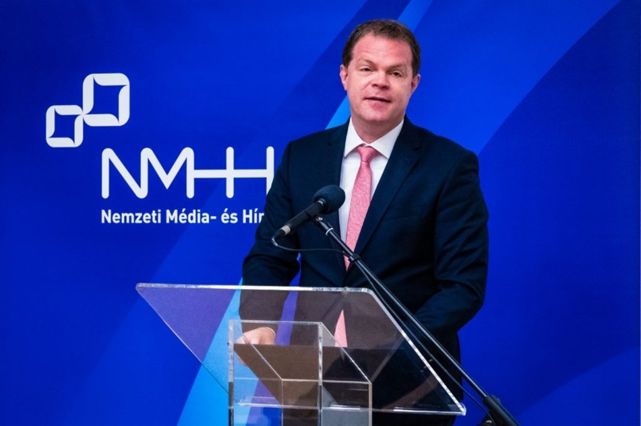 | © Fotó: Májer Csaba József/Széchenyi István Egyetem
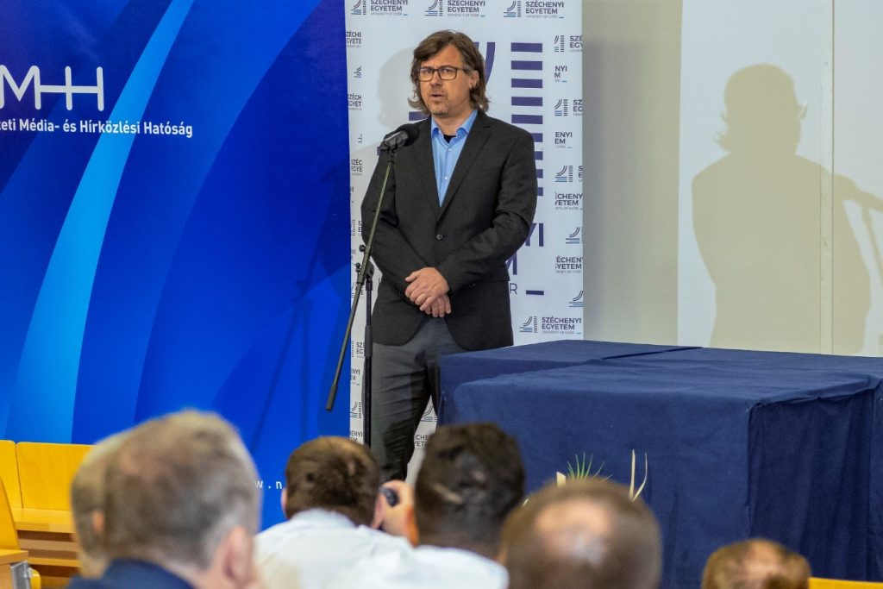 | © Fotó: Dudás Máté/Széchenyi István Egyetem
Eredeti tartalom: Széchenyi István Egyetem
Továbbította: Helló Sajtó! Üzleti Sajtószolgálat
Ez a sajtóközlemény a következő linken érhető el:

